Жидкостная экстракция f- и d-элементов диамидами бипиридилддикарбоновых кислот
Разумова Е. П., Матвеев П.И.
Студентка
Московский государственный университет имени М.В.Ломоносова,
химический факультет, Москва, Россия
e–mail:elizaveta_razumova@list.ru
Отделение минорных актинидов (An) от лантанидов (Ln) является одной из до сих пор не решённых химических задач по переработке высокоактивных отходов (ВАО). Одними из перспективных соединений для разделения An и Ln в настоящее время являются амиды N-гетероциклических карбоновых кислот. Целью данной работы является исследование экстракционной способности новых представителей диамидов бипиридилдикарбоновых кислот (Табл.1) по отношению к f- и d-элементам. Экстракцию d-элементов необходимо изучать поскольку в ВАО содержатся катионы Fe(III), Zr(IV) и т.д. Также этот класс соединений может являться перспективной основой для сенсоров на катионы токсичных металлов, таких как Cd, Hg и Pb.
№ лиганда | (R)
1 | метокси-группа в мета
2 | 2,5 - диметил
3 | 3,4 - диметил
4 | 3,5 - диметил
5 | 2,4 - диметил
6 | трет-бутил в о-положении
Таблица.1 Структурные формулы исследованных лигандов.
Все экстракционные эксперименты были проведены в системах 0,05 М раствор лиганда в нитробензоле – 3 М азотная кислота. Было показано, что данные соединения можно использовать для отделения An(III) от Ln(III). Также показаны нехарактерные для нептуния высокие значения коэффициента распределения. Это может быть связано с протеканием окислительно-восстановительных реакций, приводящих к образованию более экстрагируемой формы нептуния. Для лантанидов было показано, что коэффициент распределения зависит от радиуса катиона нелинейно (рис.1) – для всех лигандов наблюдаются максимум экстракции на Nd, а для имеющих метил в положении 2 фенильного кольца - ещё и второй на Lu. Показана высокая эффективность экстракции Cd по сравнению с другими двухзарядными катионами.
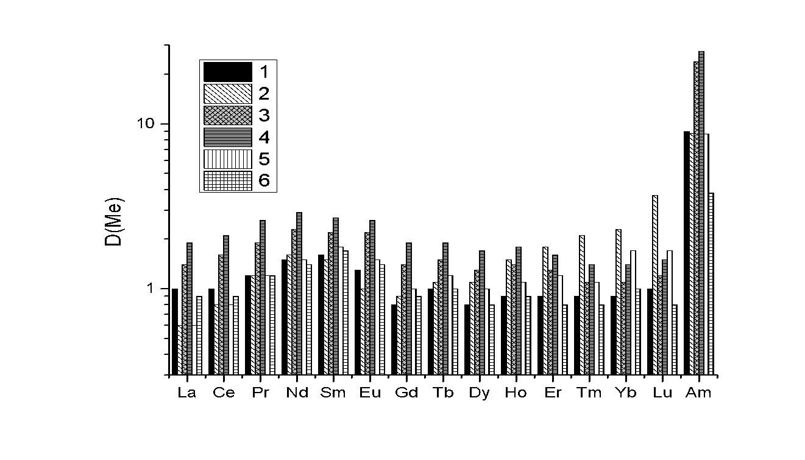
Рис.1. Коэффициенты распределения лантанидов и америция, полученные для исследованных диамидов.
Результаты были получены при поддержке РНФ – грант № 16-13-10451.

